《网络编程（Java）》实验报告

实验序号:实验二 实验项目名称：编写网页抓取程序或使用API采集数据
学 号 | 1309030141 | 姓 名 | 胡美娟 | 专业、班 | 信管1301
实验地点 | 文波217 | 指导教师 | 金大卫 | 时间 | 2015.10.18
一、实验目的及要求
编写网页抓取程序或使用API采集数据，将获取到的内容进行解析，并写入文件。抓取的内容不作限制。

二、实验设备（环境）
Windows7、eclipse

三、实验内容
编写网页抓取程序或使用API采集数据，将获取到的内容进行解析，并写入文件。抓取的内容不作限制。获取http://www.mtime.com/movie/top_100chinese网页上的name、point、以及comment。

四、实验步骤与结果
1、首先要在网上下载HttpClient和Jsoup两个Jar包，再将这两个Jar包导入到项目中。
2、在Eclipse中编写程序，包括两个类，分别为JustTest类和Info类，代码包括获取html网页，解析html网页以及爬取网页。
3、运行。运行后的效果是将获取的html文件上的信息显示在记事本中。

代码如下：
1、JustTest类：
package syy;
import java.io.BufferedWriter;
import java.io.FileWriter;
import java.io.IOException;
import java.util.ArrayList;
import org.apache.http.HttpEntity;
import org.apache.http.HttpResponse;
import org.apache.http.HttpStatus;
import org.apache.http.client.HttpClient;
import org.apache.http.client.methods.HttpGet;
import org.apache.http.impl.client.DefaultHttpClient;
import org.apache.http.util.EntityUtils;
import org.jsoup.Jsoup;
import org.jsoup.select.Elements;

public class JustTest {
public static String getHtmlByUrl(String url){
String html = null;
HttpClient httpClient = new DefaultHttpClient();//创建httpClient对象
HttpGet httpget = new HttpGet(url);//以get方式请求该URL
try {
HttpResponse responce = httpClient.execute(httpget);//得到responce对象
int resStatu = responce.getStatusLine().getStatusCode();//返回码
if (resStatu==HttpStatus.SC_OK) {//200正常 其他就不对
//获得相应实体
HttpEntity entity = responce.getEntity();
if (entity!=null) {
html = EntityUtils.toString(entity);//获得html源代码
}
}
} catch (Exception e) {
System.out.println("访问【"+url+"】出现异常!");
e.printStackTrace();
} finally {
httpClient.getConnectionManager().shutdown();
}
return html;
}

private ArrayList<Info> ParseContent(String html){
ArrayList<Info> infos=new ArrayList<Info>();
infos.clear();
if(!html.isEmpty()){
Cloneable doc=Jsoup.parse(html);
org.jsoup.nodes.Element father=((org.jsoup.nodes.Element) doc).getElementById("asyncRatingRegion");
Elements sons=father.getElementsByTag("li");
for(org.jsoup.nodes.Element son:sons){
Elements div=son.getElementsByTag("div");
String name=div.get(1).select("a").get(0).attr("title");
double point=Double.parseDouble(div.get(3).select("b>span").get(0).text())
+Double.parseDouble(div.get(3).select("b>span").get(1).text());
String comStr=div.get(3).select("p").get(0).text();
int comment=Integer.parseInt(comStr.substring(0,comStr.length()-3));
Info info=new Info(name,point,comment);
infos.add(info);
}
}
return infos;
}

public void Crawl() throws IOException{
String fileName="E:/movies.txt";
BufferedWriter bw=new BufferedWriter(new FileWriter(fileName,true));
String url="http://www.mtime.com/top/movie/top100_chinese/index.html";
String html=getHtmlByUrl(url);
ArrayList<Info> infos=ParseContent(html);
if(!infos.isEmpty()){
for(int j=0; j<infos.size();j++){
Info info=infos.get(j);
bw.append(info.toString());
bw.newLine();
}
}
bw.close();
}

public static void main(String[] args)throws IOException{
JustTest exp=new JustTest();
exp.Crawl();
}
}

2、Info类：
package syy;
public class Info {
private String name;
private double point;
private int comment;

public Info(String name,double point,int comment){
this.name=name;
this.point=point;
this.comment=comment;
}

public void setName(String name){
this.name=name;
}

public String getName(){
return this.name;
}

public void setPoint(double point){
this.point= point;
}

public double getPoint(){
return this.point;
}

public void setComment(int comment){
this.comment=comment;
}

public int getComment(){
return comment;
}
public String toString(){
return this.name +"---"+ this.point +"---"+ this.comment;
}
}

运行结果如下：
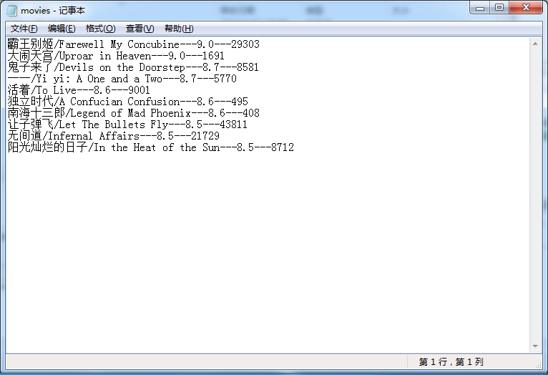
五、分析与讨论
在这次试验中，遇到挺多困难，首先是对eclipse的不熟悉，其次是对Java代码的不熟悉，在网上百度到的代码修改起来也无从下手，而且还使用了两种方法，经过一番努力，代码运行终于不再出错了，但是还是有一点点问题，就是在记事本上显示不出来，最后在上实验了的时候，在世界的帮助下，终于发现原来错误就那么一点，其实只要自己再仔细点应该也是能够发现的，所以还是需要自己下功夫去学。

六、教师评语  1．按时完成实验；  2．实验内容和过程记录完整，结构清晰；  3．回答问题正确；  4．有实验的心得或讨论；  5．实验报告的撰写认真、格式符合要求，没有抄袭行为。  签名：  日期： |  |  |  |  |  | 成绩

